e
t
et

et
et et
et
et
t

te

e

te te
te
te
et
ete
e

ete
ete
ete

Sayın Veli;
Aşağıdaki cümleleri 5 defa okutup ( * ) cümleleri bakmadan defterlerine yazmalarını sağlayınız.
*Ela  at.
*Lale at.
*Ata at.
*Lale, Ata at.
Ela, Ata elle, at.
At, at, at.
Elle, elle, elle.
*Ata at elle.
*Lale el ele elle.
At Ata at elle elle.
Ata lale at, at.
*Ata, Ela 5 elle.
Ela elle, elle.
Lale at, elle.
At, at, at, at, at.

“7” RAKAMI ÇALIŞMA KAĞIDI
Aşağıdaki akvaryumun içine 7 tane balık çizelim.
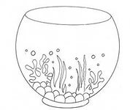
Aşağıdaki salyangozlardan 7 tanesini boyayalım.

Aşağıdaki kutuda 7 rakamını bulup yuvarlak içine alalım.

7 l  7 e 5   2 7 a  6  t 7

Aşağıdaki 7 rakamlarının üzerinden gidelim.Sonra da kendimiz yazalım.
7 7 7 7 7 7 7
7

Çiçeklerin yapraklarını say altlarına yaz sonra da dilediğin gibi boya.
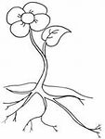
................ ............... ................. ...................
SAY – YAZ – BOYA









